**金谷•领会40号集合资金信托计划**

**2021年10月监管周报**

**报告周期：2021年10月11日-2021年10月17日**

**项目名称：金谷•领会40号集合资金信托计划**

**委托方：中国金谷国际信托有限责任公司**

**受托方：北京康信君安资产管理有限公司**

**监管人员：阎雪妮**

**日期：二零二一年十月十八日**

**目 录**

1项目基本情况 3

2重大事件披露 5

3项目五证办理及施工进度情况 5

3.1项目五证办理情况说明 5

3.2项目施工进度情况 5

3.3项目2021年10月12日工程现场照片 5

4印鉴、证照使用情况 6

4.1印鉴使用情况 6

4.2印鉴、证照外出使用情况 6

5合同签订情况 7

6项目销售情况 7

7资金情况 7

7.1资金流出情况 8

7.2资金流入情况 8

7.3账户余额 8

附件 9

附件一 银行对账单 9

附件二 章证使用台账 10

**为了方便阅读之目的，本报告中将部分名称简写为：**

·项目公司：张家港世茂新景程房地产开发有限公司

·金谷信托：中国金谷国际信托有限责任公司

·康信君安：北京康信君安资产管理有限公司

# **1项目基本情况**

**张家港·谷渎港**

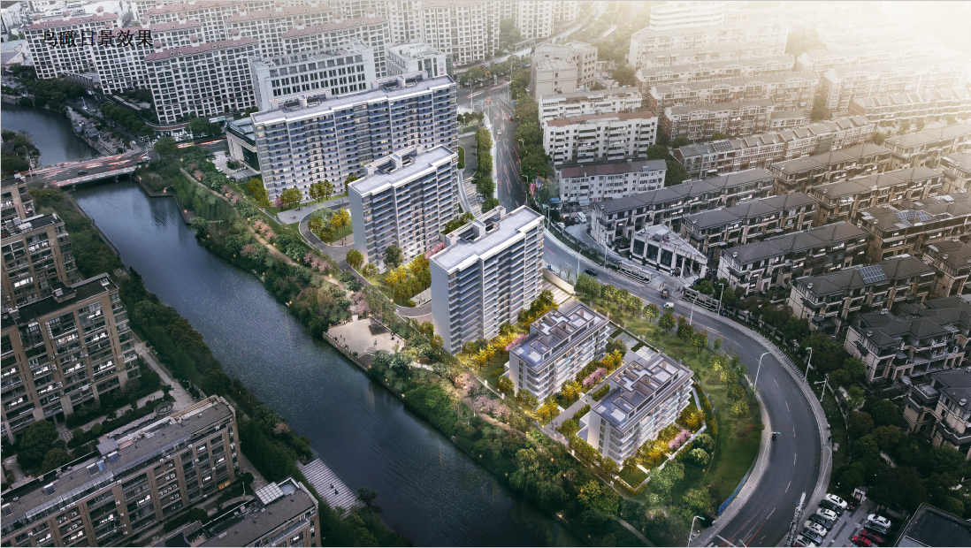

**张家港·谷渎港效果图**

标的项目1为张家港世茂新景程房地产开发有限公司开发建设的“谷渎港”项目，位于张家港市城中板块，东至建农路、南侧为建农路、西至谷渎港、北至城南大厦，与张家港市政府距离2公里。标的项目用地面积16,340.84㎡，规划总建筑面积43,658㎡，地上计容建筑面积为29,413㎡。可售面积为30411㎡，其中高层可售面积为24479㎡，E墅（含地下室）可售面积为5309㎡，商业可售面积为623㎡。规划用途为住宅及商业服务业，目前规划建设3栋高层（3#-5#楼，4#楼包含商业623㎡）、2栋E墅（1#、2#），容积率不高于1.80，建筑密度不高于35%，绿地率不低于35%。项目预计为一期开发，具体经济技术指标如下：

|  |  |  |  |  |  |  |
| --- | --- | --- | --- | --- | --- | --- |
| 经济技术指标 | | | | | | |
| 项目 | | | | 数值 | 单位 | 备注 |
| 用地面积 | | | | 16340.84 | ㎡ |  |
| 总建筑面面积 | | | | 43658 | ㎡ |  |
| 其中 | 地上计容建筑面积 | | | 29413 | ㎡ |  |
| 其中 | 住宅 | | 28035 | ㎡ |  |
| 配套 | | 1378 | ㎡ |  |
| 其中 | 物业服务用房 | 206 | ㎡ |  |
| 社区居家养老设施用房 | 65 | ㎡ |  |
| 室内活动用房 | 68 | ㎡ |  |
| 开闭所、治安联防、消控等 | 357 | ㎡ |  |
| 配套商业（可售） | 623 | ㎡ |  |
| 安防（智能化） | 60 |  |  |
|  | 地下建筑面积 | | | 12795 | ㎡ |  |
|  | 其中 | 可售面积 | | 1925 | ㎡ | E墅地下+储藏间 |
|  | 地下车库 | | 10870 | ㎡ |  |
| 容积率 | | | | 1.80 |  |  |
| 密度 | | | | 35% | ≤35% |  |
| 绿地率 | | | | 35% | ≥35% |  |
| 总户数 | | | | 214 |  |  |
| 机动车停车 | | | | 353 | 辆 |  |
| 其中 | 地上停车 | | | 53 | 辆 |  |
| 地下停车 | | | 300 | 辆 |  |

# **2重大事件披露**

因环保问题项目施工现场于9月27日暂时停工，于10月12日恢复施工，预售证取得节点为11月25日。

# **3项目五证办理及施工进度情况**

## **3.1项目五证办理情况说明**

截至2021年10月17日，项目公司已办理证照情况如下：

| **证照名称** | **预计取得时间** | **证照号** | **核发时间** | **备注** |
| --- | --- | --- | --- | --- |
| 不动产权证书 | 2021/07/15 | 不动产权第8241951号 | 2021/07/09 | — |
| 建设用地规划许可证 | 2021/07/25 | 地字第320582202100076 | 2021/05/19 | — |
| 建设工程规划许可证 | 2021/08/10 | 建字第320582202100261 | 2021/07/15 | — |
| 建筑工程施工许可证 | 2021/09/05 | 320582202108180201 | 2021/08/18 | — |
| 商品房预售许可证 | 2021/11/25 | — | — | 尚未取得 |

## **3.2项目施工进度情况**

截至2021年10月17日，标的项目施工进度：1-3#楼桩基、支护完成，土方待出土，4#楼垫层浇筑完成，5#楼土方出土完成80%。

## **3.3项目2021年10月12日工程现场照片**

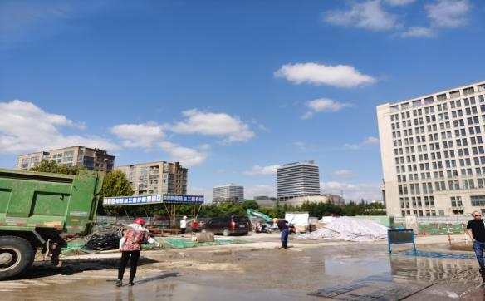

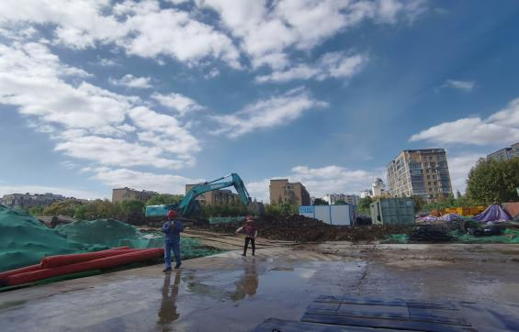

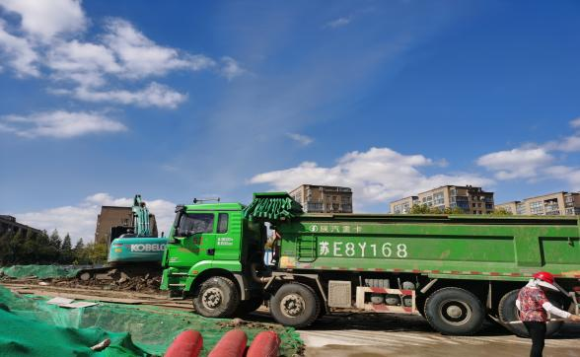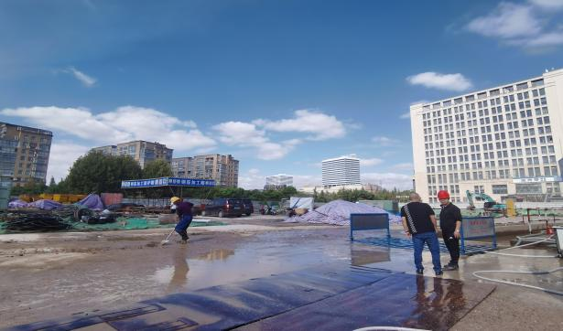

# **4印鉴、证照使用情况**

## **4.1印鉴使用情况**

**本周印章使用情况表**

| **用印日期** | **印鉴/证照名称** | **用印事由** | **用印材料及份数** | **经办人** | **申请部门** | **监印人** |
| --- | --- | --- | --- | --- | --- | --- |
| 2021/10/11 | 公章 | 办理商品房房价备案 | 可售面积明细表（2份） | 开发部 | 蒋桢昊 | 赵宇航、阎雪妮 |
| 2021/10/11 | 工程章 | 关于围挡情况说明及请假条 | 围挡情况说明、请假条（8份） | 工程部 | 冯燕 | 赵宇航、阎雪妮 |
| 2021/10/12 | 公章 | 办理建筑工程市场行为承诺书用印 | 建筑工程市场行为承诺书（2份） | 工程部 | 张杨豪 | 赵宇航、阎雪妮 |
| 2021/10/13 | 公章 法人章 | 办理中国银行按揭准入 | 按揭合作协议(2份） | 财务部 | 巩红梅 | 赵宇航、阎雪妮 |
| 2021/10/14 | 合同章 法人章 | 签订基坑支护设计合同 | 基坑支护设计合同（4份） | 工程部 | 刘哲 | 赵宇航、阎雪妮 |
| 2021/10/15 | 工程章 | 总包项目经理请假条 | 请假条（3份） | 工程部 | 冯燕 | 赵宇航、阎雪妮 |
| 2021/10/15 | 公章 | 签订《沙盘及区位制作事宜合同》 | 沙盘及区位制作事宜合同（4份） | 企划部 | 孙驰驰 | 赵宇航、阎雪妮 |
| 2021/10/15 | 公章 | 签订《体验馆more+展示包装事宜合同》 | 体验馆more+展示包装事宜合同（4份） | 企划部 | 孙驰驰 | 赵宇航、阎雪妮 |

**4.2印鉴、证照外出使用情况**

|  |  |  |  |  |  |  |  |  |
| --- | --- | --- | --- | --- | --- | --- | --- | --- |
| **外/借出日期** | **印鉴/证照名称** | **事由** | **外/借出至机构** | **经办部门** | **经办人** | **是否陪同** | **归还日期** | **监印/证人** |
| 无 | | | | | | | | |

# **5合同签订情况**

本周项目公司签订3份合同。

| **编号** | **对方单位** | **合同文件名称** | **合同内容** | **付款节点** | **合同金额（元）** | **签约日期** |
| --- | --- | --- | --- | --- | --- | --- |
| 1 | 无锡水文工程地质勘察院有限责任公司 | 基坑支护设计合同 | 完成支护设计施工图 | 经发包人确认，深基坑设计方案通过深基坑专家论证，提交图纸后7日内，设计人应于发包人付款前 15天内向发包人提供合法等额有效的增值税专用发票，否则发包人有权延期付款，且不承担逾期付款责任。 | 50,000.00 | 2021-8 |
| 2 | 上海建境模型有限公司 | 张家港谷渎港沙盘及区位制作事宜合同 | 甲方委托乙方进行张家港谷渎港项目模型的设计、制作、运输、安装、调试。 | 1.本合同签订120个工作日内，甲方向乙方支付合同总价款的30%，计人民币 101700元为预付款。2模型制作完成并在乙方现场初装、初试后，经甲方到乙方现场验收合格并签署模型作品出厂前质量验收单后，运至甲方现场并安装调试完毕190个工作日内，甲方向乙方支付合同总价款的65％，计人民币220350元。3合同总价款的5%即16950元整为保修金，保修期届满后，甲方根据本合同约定扣除相关金额（若有）后向乙方无息返还保修金余额。 | 339,000.00 | 2021-9 |
| 3 | 上海智汀广告有限公司 | 体验馆more+展示包装事宜合同 | 乙方根据甲方要求为甲方参加2021年9月26日至10月9日的展览活动对甲方所租展台及展览区域提供布局设计、施工、运输、安装、调试及维护服务。 | 工程施工安装调试完工并经甲方验收合格后120日内支付95%即人民币427500元,维护服务完成后190日内支付剩余款项即人民币22500元。 | 450,000.00 | 2021-9 |

# **6项目销售情况**

截至2021年10月17日，标的项目均未达到预售节点。

# **7资金情况**

## **7.1资金流出情况**

根据项目公司提供的银行对账单，2021年10月11日至10月17日，项目公司监管账户资金流出0元。

| **日期** | **款项** | **金额（元）** | **收款方** | **汇款行** |
| --- | --- | --- | --- | --- |
| 无 | | | | |

## **7.2资金流入情况**

根据项目公司提供的银行对账单，2021年10月11日至10月17日，项目公司监管账户资金流入0元。

**本周监管账户流入统计表**

| **日期** | **款项** | **金额（元）** | **汇款方** | **收款行** |
| --- | --- | --- | --- | --- |
| 无 | | | | |

## **7.3账户余额**

根据项目公司提供的银行对账单，截至2021年10月17日，项目公司监管账户余额总计836,559.48元，各账户余额详见下表。

**截至2021年10月17日各银行账户余额表**

| **序号** | **开户银行** | **账号** | **账户性质** | **余额（元）** |
| --- | --- | --- | --- | --- |
| 1 | 招商银行张家港支行 | 512910642410101 | 基本户 | 836,119.48 |
| 2 | 中信银行张家港支行 | 8112001012200599786 | 监管账户 | 440.00 |
| 3 | 招商银行张家港支行 | 512910642410803 | 非预算单位专用存款账户 | 0.00 |
| **合计** | | | | **836,559.48** |

# **附件**

**附件一 银行对账单**

**（1）招商银行0101**

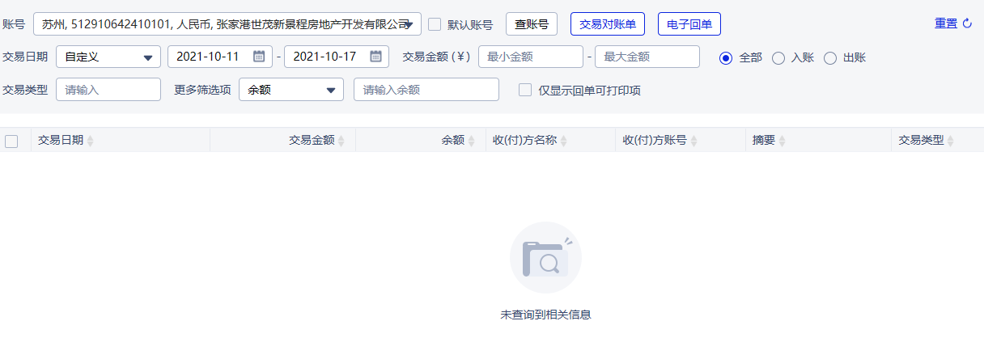**（2）中信银行9786**

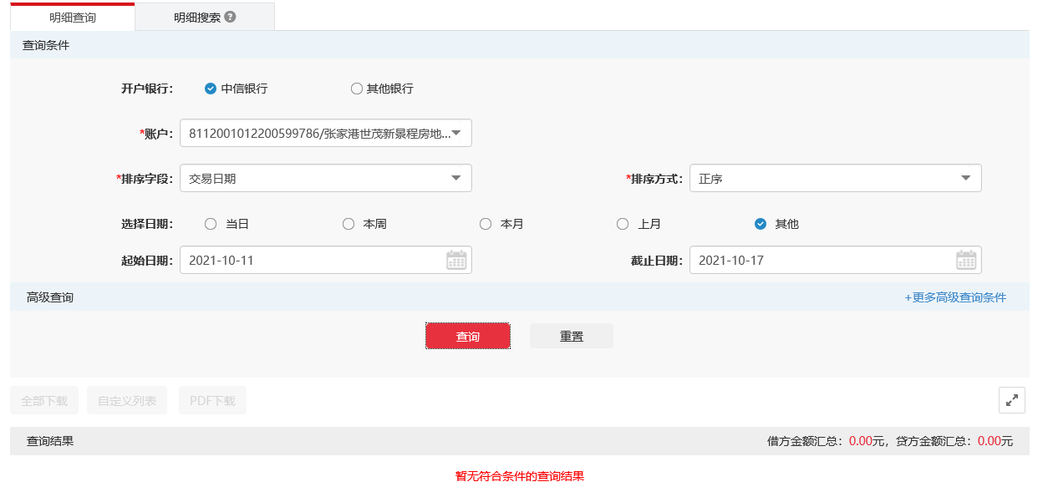

**附件二 章证使用台账**

